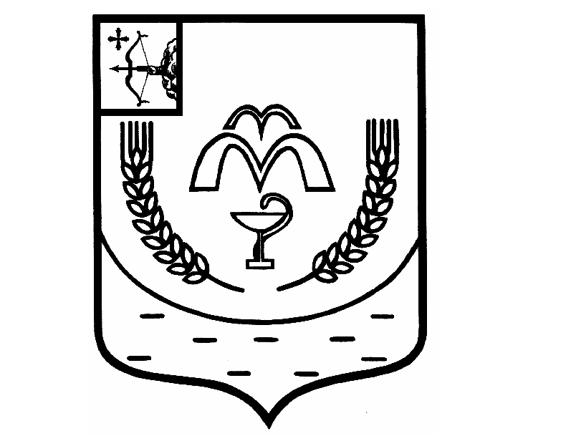

КУМЕНСКАЯ РАЙОННАЯ ДУМА

**ШЕСТОГО СОЗЫВА**

от 10.06.2025 № 36/215

пгт Кумёны

О награждении Благодарственным письмом   
Куменской районной Думы

В соответствии с пунктом 3 статьи 23 Устава муниципального образования Куменский муниципальный район Кировской области, Положением о Благодарственном письме Кумёнской районной Думы, утверждённым решением Куменской районной Думы от 21.07.2015   
№ 34/311, и на основании протоколов комиссии по мандатам, регламенту, вопросам местного самоуправления, законности и правопорядка от 30.05.2025 № 82, Куменская районная Дума РЕШИЛА:

1. Наградить Благодарственным письмом Кумёнской районной Думы:

1.1. Бабинцеву Елену Ивановну, медицинскую сестру постовую детского отделения КОГБУЗ "Куменская ЦРБ" за добросовестный труд и в связи с празднованием Дня медицинского работника;

1.2. Горохову Ларису Васильевну, кастеляншу КОГБУЗ "Куменская ЦРБ" за добросовестный труд и в связи с празднованием Дня медицинского работника;

1.3. Хадееву Татьяну Михайловну, начальника Куменского отделения Кировского филиала АО "Страховая компания "СОГАЗ-МЕД" за добросовестный труд, плодотворную и продолжительную работу, большой вклад в обеспечение доступной и качественной медицинской помощи на территории Куменского, Унинского, Богородского, Нолинского, Кильмезского, Немского, Сунского районов Кировской области и в связи с празднованием Дня медицинского работника в 2025 году.

2. Аппарату Кумёнской районной Думы опубликовать решение в Информационном бюллетене Кумёнской районной Думы, на официальном сайте Куменского муниципального района и направить информацию в районную газету «Кумёнские вести».

3. Настоящее решение вступает в силу в соответствии с действующим законодательством.

Председатель

Куменской районной Думы А.А. Машковцева

Глава Куменского района И.Н. Шемпелев